АДМИНИСТРАЦИЯ  МУНИЦИПАЛЬНОГО РАЙОНА «ПЕЧОРА» | 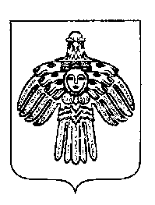 | «ПЕЧОРА»  МУНИЦИПАЛЬНÖЙ РАЙОНСА  АДМИНИСТРАЦИЯ
ПОСТАНОВЛЕНИЕ
ШУÖМ

18 октября 2022 г.  г. Печора, Республика Коми |  | № 2059

О внесении изменений в постановление от 14.11.2019 № 1456 «Об утверждении Правил предоставления субсидий поселениям из бюджета муниципального образования муниципального района «Печора» на оплату энергетических ресурсов уличного освещения»

В соответствии со статьей 142 Бюджетного кодекса Российской Федерации, в целях повышения эффективности использования субсидий местными бюджетами, предоставляемых из бюджета муниципального образования муниципального района «Печора»

администрация ПОСТАНОВЛЯЕТ:

- Внести изменения в постановление администрации муниципального района «Печора» от 14.11.2019 № 1456 «Об утверждении Правил предоставления субсидий поселениям из бюджета муниципального образования муниципального района «Печора» на оплату энергетических ресурсов уличного освещения»:
1.1. В подпункте 1 пункта 4 Приложения к постановлению слова «менее 2 200» заменить словами «менее 2 000».
- Настоящее постановление вступает в силу со дня его подписания и подлежит размещению на официальном сайте муниципального района «Печора».

Глава муниципального района -

руководитель администрации В.А. Серов

